Práctica 1: Configuración de máquinas virtuales

BLOQUE 1 - CONFIGURACIÓN GLOBAL DE VIRTUALBOX

El objetivo de este bloque es aprender a identificar, comprender y modificar las opciones globales de VirtualBox que afectan al comportamiento del programa y de todas las máquinas virtuales, conociendo las diferentes maneras de configurar VirtualBox como las rutas de almacenamiento de las máquinas virtuales, la frecuencia de actualizaciones, configuración de idioma, instalación de paquetes de extensión, …

Al finalizar este bloque, el alumno deberá ser capaz de navegar por todas las secciones de configuración global, explicar su función y aplicar cambios concretos.

Para ello sigue detalladamente las instrucciones de la práctica, y documenta mediante capturas de pantalla y respuestas concretas a la información solicitada.

1. En VirtualBox, las preferencias globales (no confundir con la configuración de una VM específica) determinan cómo se comporta el programa en general: dónde guarda las máquinas, qué idioma usa, cómo maneja la red NAT, o qué tecla especial controla el puntero del ratón. Para acceder a estas opciones:

Menú superior → Archivo → Preferencias → Expert

Lista las diferentes secciones de configuración global que encuentras, y haz captura de pantalla (con sello personal) de esta pantalla.

General, Entrada, Actualizar, Idioma, Pantalla, Proxy y Interfaz

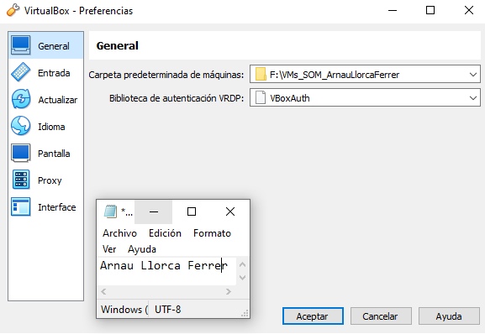
2. La configuración de la sección General permite definir la carpeta por defecto donde se almacenarán los archivos de las máquinas virtuales, además de permitir configurar la bibliotecas de autenticación VRDP, que controlan el acceso remoto a máquinas virtuales.

En este paso cambia la ruta por defecto a una carpeta creada en el Escritorio llamada VMs_SOM_NombreApellido. Anota la ruta, captura la ventana con la nueva ruta configurada, y explica qué pasaría si cambiamos esa carpeta a otra ubicación.
Vuelve a dejar configurada la ruta inicial. 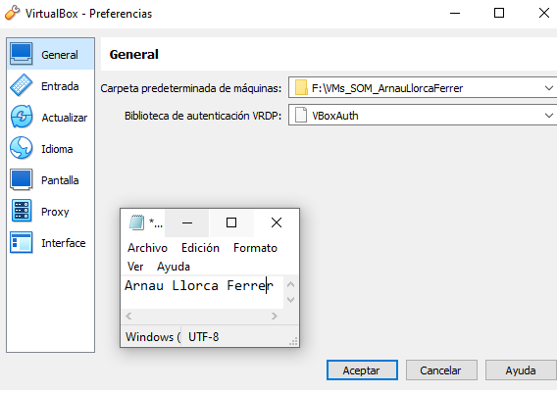

3. La configuración de la sección Entrada permite configurar accesos rápidos a ciertas acciones de entrada y salida del sistema de las máquinas virtuales. Entre estas, permite establecer acceso rápido necesario para la tecla Host (por defecto suele ser la tecla Ctrl derecha). Esta tecla sirve para “liberar” el cursor del ratón cuando está dentro de la VM y para realizar acciones rápidas (capturas, cambio de pantalla completa, etc.).

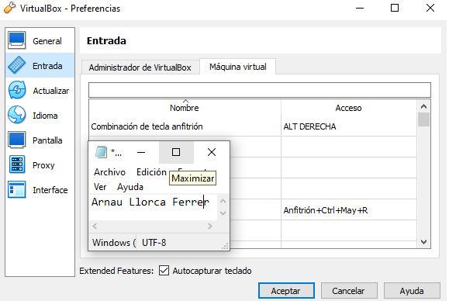
En este paso cambia temporalmente la tecla Host a Alt derecha (Right Alt), prueba la tecla dentro de una VM vacía o de prueba (si hay alguna disponible), haz captura del mensaje mostrado en pantalla y vuelve a dejar la tecla en su valor por defecto (Ctrl derecha).

4. La configuración de la sección Actualización controla cómo y cuándo VirtualBox busca actualizaciones automáticas, y permite activar o desactivar la comprobación y definir la frecuencia (diaria, semanal, mensual).

En este paso activa la comprobación automática semanal y haz captura de pantalla, de la configuración de actualizaciones que lo evidencie.
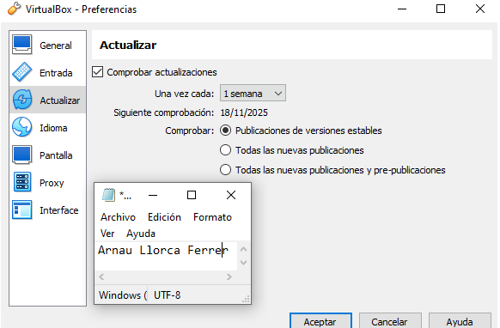

5. La configuración de la sección Idioma permite cambiar el idioma de la interfaz gráfica. Cambia el idioma de la interfaz a catalán, cierra y vuelve a abrir VirtualBox para comprobar que el cambio se ha aplicado. Haz captura de la interfaz con los menús en catalán. Una vez hayas hecho capturas puedes restablecer el idioma de la máquina virtual.
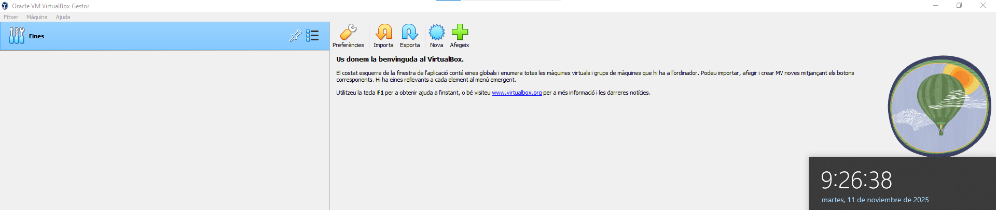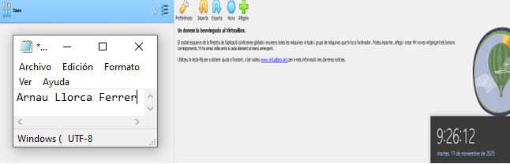

6. La configuración de la sección Pantalla permite definir el factor de escala predeterminado (porcentaje de zoom) para todas las máquinas virtuales, así como ajustar el comportamiento de las ventanas (por ejemplo, aumentar la ventana automáticamente al pasar el ratón o definir la resolución inicial de los monitores).

En este paso lo que tendrás que hacer es establecer un factor de escala del 125% y explicar para qué casos puede ser útil aumentar la escala.

Haz captura de la ventana de configuración de Pantalla con el factor de escala aplicado.
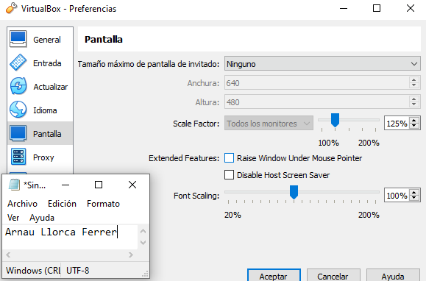

7. La configuración de la sección Servidor intermediario (Proxy) permite definir un proxy HTTP para que VirtualBox lo use al conectarse a internet (por ejemplo, para descargar actualizaciones o cajas Vagrant). Es útil en entornos donde el acceso a internet pasa por un servidor intermedio.

Haz captura de la ventana Proxy y enumera las configuraciones y campos posibles.

Autodetectar preferencias del proxy del anfritrion, conexion directa a Internet, configuracion de proxy manual y URL

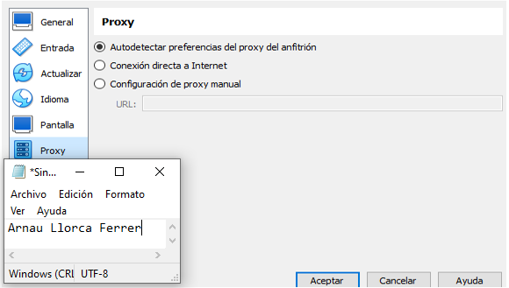

8. La configuración de la sección Interfaz permite definir el color del tema de la interfaz.

Lista las tres opciones diferentes que se ofrecen y haz captura de pantalla de estas.
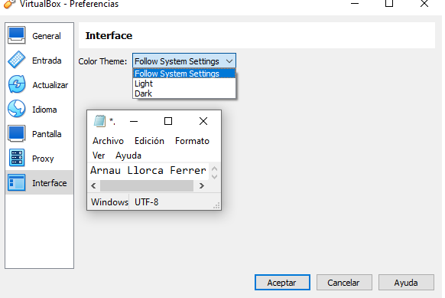

BLOQUE 2 - CREAR UNA MÁQUINA VIRTUAL

El objetivo de este bloque es crear una máquina virtual, concretamente una máquina virtual para Windows 10 Home, y aprender así a manejar el asistente de creación de máquinas virtuales (VM) de VirtualBox.

Para ello sigue detalladamente las instrucciones y explicaciones de la práctica, y documenta mediante capturas de pantalla y respuestas concretas a la información solicitada.

1. Una vez instalado y configurado el software VirtualBox para la creación de máquinas virtuales, ya podemos empezar a crear las máquinas virtuales. Cuando iniciamos VirtualBox por primera vez veremos que en el panel de la izquierda encontramos la lista con todas las máquinas virtuales que tenemos creadas, si todavía no hemos creado ninguna máquina virtual, esta lista estará vacía.

El panel de la derecha muestra las propiedades de la máquina virtual seleccionada en el panel izquierdo, mientras no tengamos máquinas virtuales creadas, este panel mostrará un mensaje de bienvenida.

Para crear una nueva máquina virtual, accedemos a esta ventana de gestión y seleccionamos la opción Nueva para acceder al asistente de creación de máquina virtual.

Durante todas las ventanas que nos mostrará este asistente, introduciremos los datos que necesitará el software para crear la máquina virtual.

Haz captura de pantalla de la ventana que muestra el asistente y lista detalladamente cuáles son los datos que nos pide en esta primera ventana.
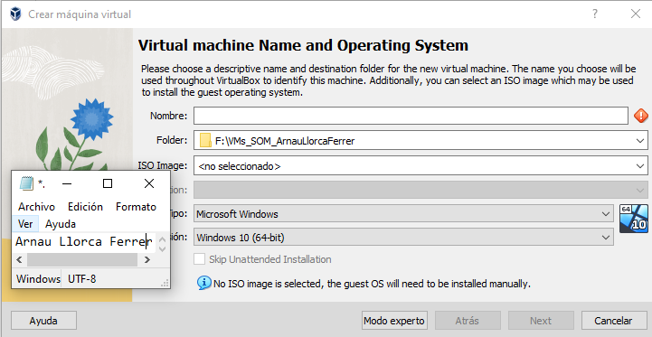

2. Completa esta primera ventana con la siguiente información:

a. Nombre: Win10_Home_NombreApellido b. Carpeta por defecto.
c. Tipo: Microsoft Windows

d. Versión: Windows 10 (64-bit).

Haz captura de pantalla de la ventana con dichos valores introducidos.
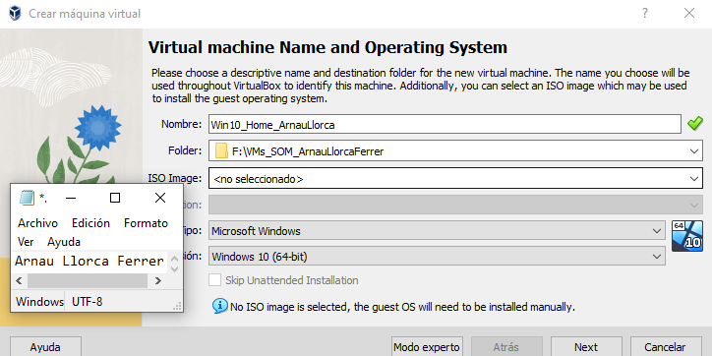

3. En la siguiente ventana del asistente seleccionamos la memoria RAM que VirtualBox asignará a la máquina virtual cada vez que se inicie. La cantidad de memoria RAM seleccionada en esta opción se tomará de la máquina anfitrión y se asignará en el

sistema operativo invitado, por tanto debemos elegir esta cantidad cuidadosamente, ya que no estará disponible por el sistema anfitrión. En nuestro caso, si es posible seleccionaremos 2048 MB en un único procesador. Haz captura de pantalla de esta ventana.

NOTA: Si la máquina anfitrión dispone de 8 GB de memoria RAM y asignamos 2 GB de memoria RAM a la máquina virtual, sólo dispondremos de 6 GB de memoria RAM en nuestro equipo mientras se esté ejecutando la máquina virtual. Si ejecutamos dos máquinas virtuales iguales, de forma simultánea, sólo dispondremos de 4 GB de memoria RAM en el sistema anfitrión. Siempre debemos comprobar que disponemos de suficiente memoria RAM en el sistema operativo anfitrión para que el sistema pueda funcionar con normalidad y de forma estable.

4. Por último, para finalizar la creación de nuestra máquina virtual debemos especificar las opciones de disco duro virtual. En este paso lista todas las opciones posibles para la configuración de nuestra máquina virtual y explica detalladamente cada una de ellas.

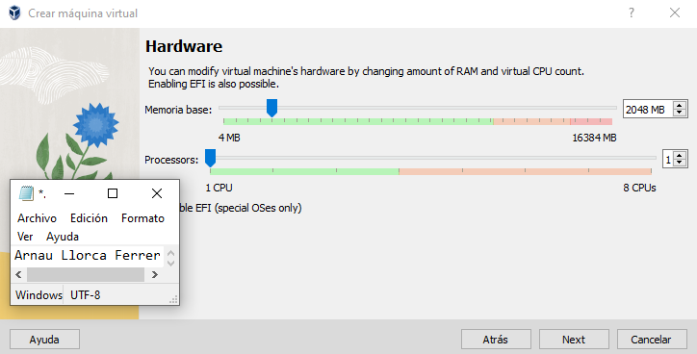
5. Para nuestra máquina virtual elegiremos un disco duro virtual del tipo VDI (VirtualBox Disk Image), con almacenamiento reservado dinámicamente, y tamaño de 50 GB (adaptar según disponibilidad). Haz captura de pantalla de dicha configuración seleccionada.
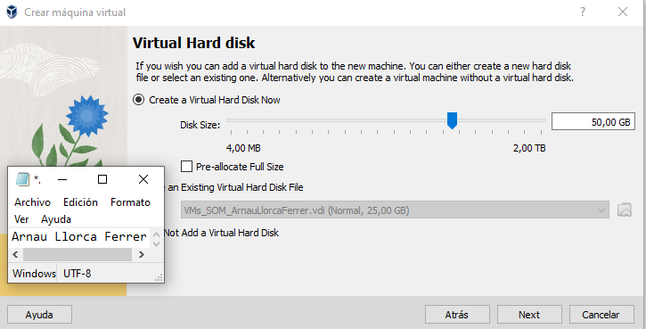
6. Comprueba y evidencia mediante captura de pantalla que aparece tu máquina virtual creada en el panel izquierdo de la ventana principal de VirtualBox.
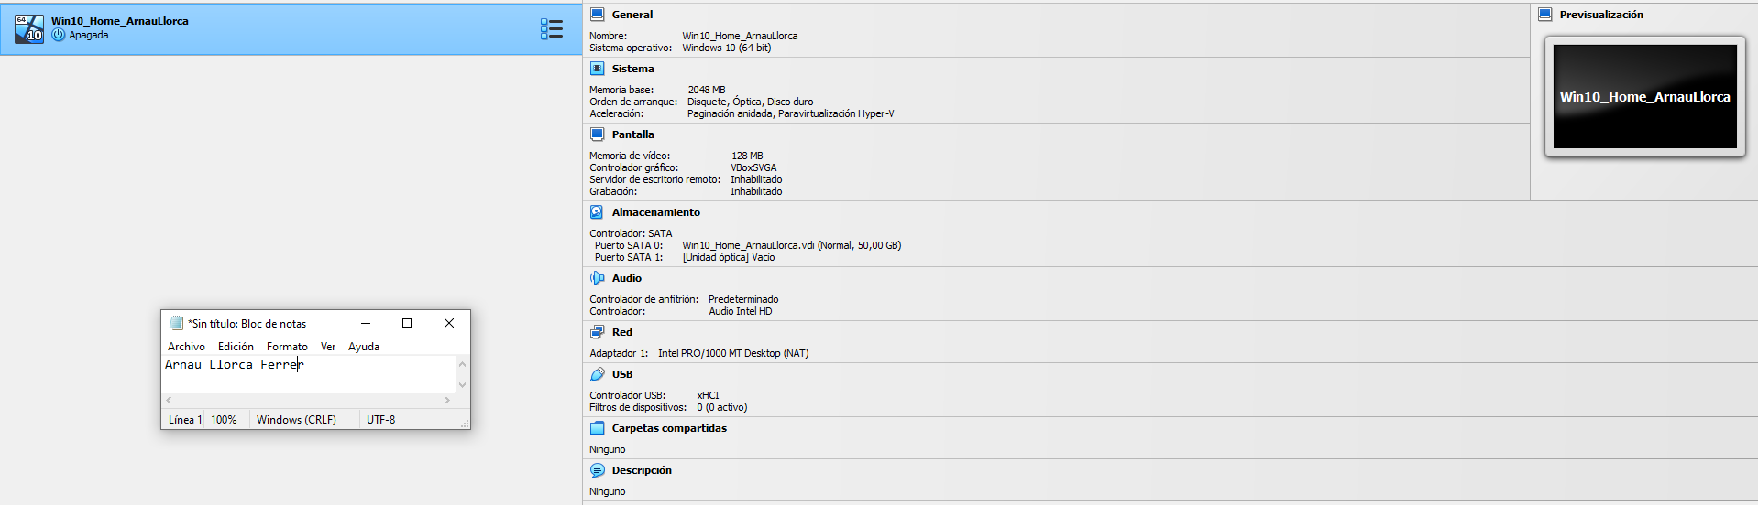

BLOQUE 3 - CONFIGURACIÓN AVANZADA DE LA VM

El objetivo de este bloque es aprender a configurar y personalizar una máquina virtual ya creada en VirtualBox, usando opciones de integración, periféricos y carpetas compartidas, y comprobar que los cambios se aplican correctamente.

Para ello sigue detalladamente las instrucciones y explicaciones de la práctica, y documenta mediante capturas de pantalla y respuestas concretas a la información solicitada.

1. Localiza la VM creada en el bloque anterior Win10_Home_NombreApellido, haz clic derecho sobre la VM y después en Configuración / Settings. ¿Cuál es el sistema operativo invitado y cuánta memoria RAM tiene asignada?
Haz captura de la ventana principal de configuración mostrando el nombre de la VM
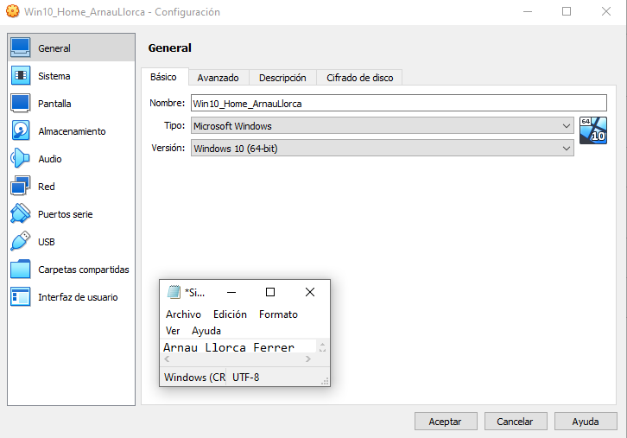
y la memoria.

2. Dirígete a General → Avanzado → Portapapeles compartido. Cambia la opción a Bidireccional (Host ↔ Guest). ¿Qué sucede si activas solo “Host a Guest” o “Guest a Host”? Explica con tus palabras. Haz captura de la pestaña con la opción seleccionada.

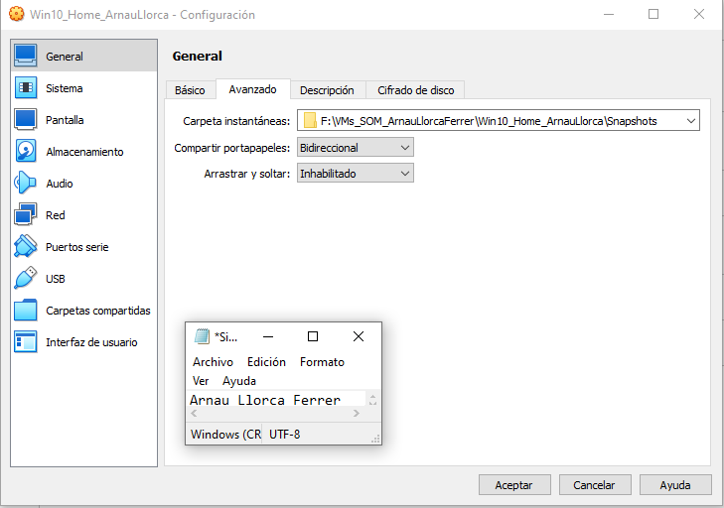

3. En la misma sección, habilita Arrastrar y soltar → Bidireccional. ¿Qué significa que sea bidireccional? Da un ejemplo práctico de uso. Haz captura de la selección de la opción arrastrar y soltar.

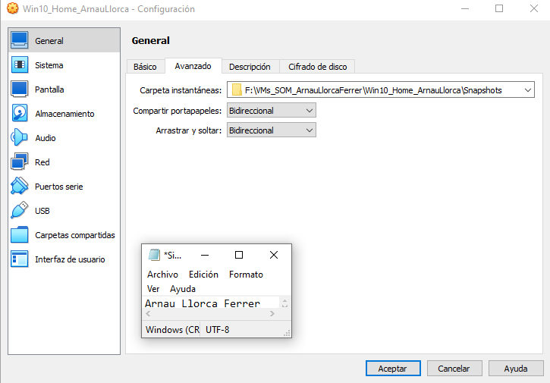

4. Ve a General → Basic → Descripción.Escribe un texto explicando que esta VM corresponde a la creada en el Bloque 2. ¿Por qué es útil agregar una descripción a la máquina virtual? Haz captura del campo de descripción completo.

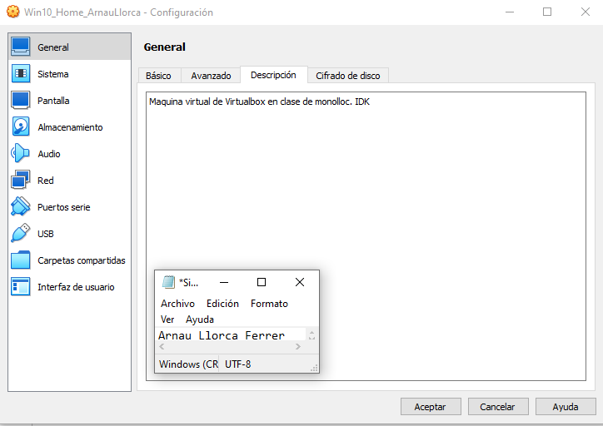

5. Dirígete a Pantalla → Monitor. Aumenta el número de monitores a 2. Ajusta la memoria de video si es necesario (por ejemplo, 128 MB). ¿Qué ventajas tiene usar más de un monitor en una VM? Haz captura: configuración de dos monitores y memoria de video.
Mas facil de usar y mas amplio
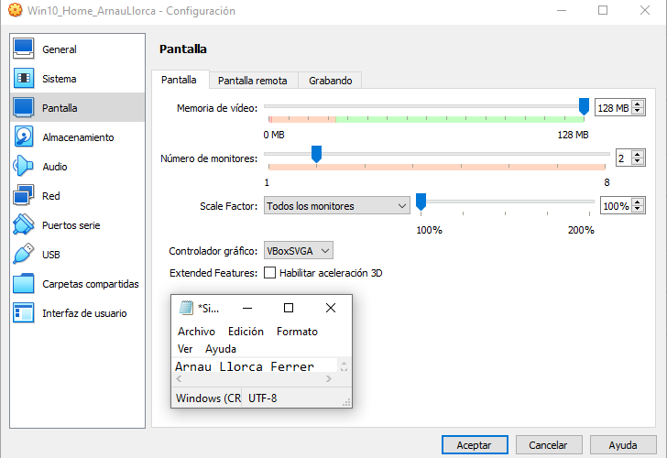

6. Ve a Carpetas compartidas → Añadir carpeta. Selecciona una carpeta de tu host y marca: Auto-montar y Hacer permanente. ¿Cómo puedes acceder a esta carpeta desde el sistema operativo invitado? Haz captura de la ventana de carpetas compartidas mostrando la nueva carpeta añadida.

